**REPORT**

**[실습 과제 1주차]**



**과 목 : 인터넷프로그래밍01**

**담당교수 : 윤성림 교수님**

**학 과 : AI융합학부**

**이 름 : 고태현**

**제 출 일 : 2022.09.06**

1. **문제 분석**
   1. 나만의 홈페이지 컨셉 잡기
      1. 단순히 텍스트만 나열하는 것이 아닌 전반적인 홈페이지의 디자인과 분위기까지 구상해야 할 필요를 느꼈다.
   2. 간단한 자기소개 만들기
      1. 자기소개의 형식을 정해야한다.
      2. 자기소개에 어떤 내용을 담을 것인지 정해야한다.
2. **프로그램 설계 / 알고리즘**
   1. 홈페이지의 컨셉 및 기능
      1. 컨셉 : 그 동안 쌓아왔던 본인의 경력을 마치 필름이 돌아가는 것처럼 보여주고 싶다.
      2. 기능
         1. 페이지 이동 시 횡스크롤을 이용해 필름이 흘러가는 듯한 애니메이션 효과 구현하기
         2. 경력에 나열되어있는 프로젝트의 이름을 클릭했을 때 github으로 이동하도록 하기
         3. 경력에 나열되어있는 프로젝트의 이름 위에 마우스 포인터를 올려놓을 시 해당 프로젝트의 source code/시연 영상 및 사진을 preview할 수 있도록 하기
         4. 로그인 기능을 만들어 본인이 직접 홈페이지에 내용을 추가/수정/삭제할 수 있게끔 하기
   2. 자기소개
      1. 첫 번째 페이지: 자기소개(이름, 전화번호, 이메일, 학교 등..)
      2. 두 번째 ~ 마지막 페이지: 연도별로 본인이 쌓아온 경력들 나열
3. **소스코드 / 주석**

<!DOCTYPE html>

<html>

<head>

<meta charset="utf-8">

<title>Welcome to Ko TaeHyeon's Career Film</title> <!--타이틀(홈페이지 제목)-->

<style>

body { /**body 태그에 해당하는 부분의 모양 설정**/

background-color: linen;

color: green;

margin-left: 40px;

margin-right: 40px;

}

h3 { /**h3 태그에 해당하는 부분의 모양 설정**/

text-align: center;

color: darkred;

}

hr { /**hr 태그에 해당하는 부분의 모양 설정**/

height: 5px;

border: solid grey;

background-color: grey

}

span { /**span 태그에 해당하는 부분의 모양 설정**/

color: black;

font-size: 20px;

}

img { /**img 태그에 해당하는 부분의 모양 설정**/

width: 100px;

height: 140px;

}

</style>

<!--본인의 웹페이지에는 아직 필요가 없기에 생략함

<script>

function show() { // <img>에 이미지 달기

document.getElementById("fig").src = "C:\Computer_Vision\Farm_proj\IMG\shiba1.jpg"

}

function hide() { // <img>에 이미지 제거

document.getElementById("fig").src = "";

}

</script> -->

</head>

<body>

<h3>Ko TaeHyeon</h3> <!--제목(3rd Header)-->

<hr> <!--가로선-->

<div><img id="fig" src="C:\Users\고태현\Pictures\profile.jpg"></div> <!--프로필 이미지 삽입-->

<h2>Who am I?</h2> <!--제목(2nd Header)-->

<span>Student at Department of Artificial Inteligence Convergence, Dongguk Univ.</span>

<br> <!--줄바꿈-->

<span>Contact: 010-6654-4076</span>

<br>

<span>E-mail: lamiro3@naver.com</span>

</body>

</html>

1. **결과 / 결과 분석**

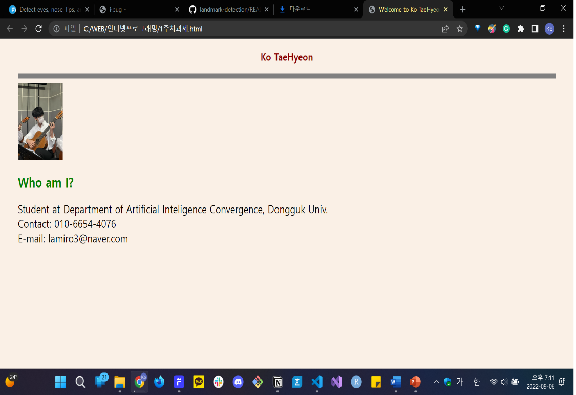

결과에서 알 수 있듯, 위 html 파일의 style 태그에 명시한 것처럼 각 태그별로 설정한 디자인이 그래도 적용되어있음을 확인할 수 있다. 또한 br태그를 사용해서 줄바꿈이 제대로 잘 된 모습도 역시 확인할 수 있다.

1. **소감**
   1. 이번 주차의 실습문제를 통해 <h1>, <h2>와 같은 헤더 태그, 가로 선을 나타내는 <hr>태그, <div>와 <span>태그, 줄바꿈(개행)을 나타내는 <br>태그에 대해 자세히 알 수 있었다. 또한 특정 종류의 태그에 <style>태그를 이용해 모양을 낼 수 있는, 즉 디자인할 수 있는 방법을 배울 수 있었다. 마지막으로 JS를 이용해서 document 클래스의 getElementbyid() 함수를 이욯해 특정 id가 부여된 태그의 attribute를 제어할 수 있는 방법에 대해 배울 수 있었다.

